Практическая работа 8
Измерение углов и расстояний с помощью теодолита

Задание: выполнить измерение горизонтальных и вертикальных углов и расстояний с помощью теодолита.
В отчете привести описание измерения углов и расстояний. Нарисовать схемы или сделать фото процедуры измерения углов и расстояний. Произвести необходимые расчеты. Отчет представить на проверку в формате .doc и .pdf

- Измерение горизонтального угла
При измерении горизонтального угла теодолит устанавливают в вершине измеряемого угла. Для этого сначала ставят штатив так, чтобы центр головки был над точкой, а плоскость головки – горизонтальна. Только после этого к штативу прикрепляют теодолит, проводят его центрирование и горизонтирование.
Центрирование проецирование лимба ГУК по отвесной линии или оси ZZ на вершину измеряемого угла с точностью ± 5 мм, для механического отвеса, ± 1-2 мм для оптического отвеса.
Сначала проводиться центрирование штатива с помощью механического отвеса с точностью 10-15 мм. При этом необходимо установить столик горизонтально, чтобы регулировка подъемных винтов позволила произвести горизонтирование прибора. При установке прибора на столик, производим окончательное центрирование, передвигая теодолит при ослабленном становом винте.
Горизонтирование установка плоскости лимба ГУК и алидады ВУК строго в горизонтальное положение, а вертикальной оси вращения прибора в отвесное положение. ведение оси вращения в отвесное положение, а следовательно плоскости лимба в горизонтальное положение, и контролируется по цилиндрическому уровню, установленному на алидаде, ГУК. Производится с помощью подъёмных винтов и цилиндрического уровня. Поворотом алидады ставят ось уровня по направлению двух подъёмных винтов и выводят пузырёк уровня на середину. Поворачивают алидаду на 90˚ и, пользуясь третьим подъёмным винтом, вновь пузырёк выводят на середину.
Для визирования на точку необходимо:
1. закрепить лимб
2. открепить алидаду для того, чтобы по грубому визиру, расположенному наверху зрительной трубы, установить прибор примерно на искомую точку; закрепить алидаду
3. установить зрительную трубу для наблюдения так, чтобы сетка нитей имела резкое изображение. Эта операция называется установкой по глазу и производится вращением окулярного колена;
4. установить зрительную трубу для наблюдения так, чтобы точка визирования была видна наилучшим образом. Эта операция называется установкой по предмету и производится вращением кремальеры.
5. навести крест сетки нитей точно на точку визирования с помощью наводящих (микрометренных) винтов алидады и трубы.
Если вертикальный круг расположен справа от зрительной трубы (если смотреть со стороны окуляра), называют «круг право» (КП), а если вертикальный круг расположен слева –«круг лево» (КЛ).
Для измерения горизонтального угла теодолит устанавливают в вершине измеряемого горизонтального угла (станция n), а рейки – сзади колышков на станциях n+1 и n–1 строго по створу линии. Перекрестие сетки в вершине нитей наводят на самую нижнюю видимую часть рейки, вертикальная нить должна совпадать с осью рейки.
1) визируют на вершину заднего (правого) угла берут отсчёт по лимбу горизонтального круга - отсчёт а1;
2) Визируют на вершину переднего (левого) угла берут отсчет а2.

3) вычисляют значение угла при круге лево

Способы измерения горизонтальных углов
Горизонтальные углы измеряют:
- способом приемов,
- способом повторений
- способом круговых приемов при двух положениях колонки: круг лево (КЛ) - вертикальный круг расположен слева от наблюдателя; круг право (КП) - вертикальный круг расположен справа от наблюдателя.
Измерение горизонтального угла при одном из положений колонки (КП или КЛ) называется полуприемом. Два полуприема составляют полный прием. Наблюдения можно начинать с любого полуприема.
Способ приемов
1. Установить теодолит в рабочее положение.
2. Пользуясь прицельным приспособлением, размещенным на зрительной трубе, навести его светлый крест на наблюдаемую точку В. Зажать (легко) зажимные винты сначала колонки, затем - зрительной трубы. Вращением кремальеры фокусирующей системы, наблюдая в трубу, добиться четкого изображения объекта.
3. Наводящими винтами колонки и зрительной трубы переместить изображение наблюдаемой точки на вертикальную нить сетки нитей недалеко от центрального перекрестия (либо вывести изображение точки точно в центр сетки нитей).
4. Взять отсчет по шкале горизонтального круга (отсчет 117° 36, 5').
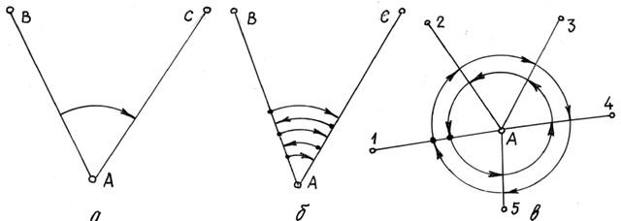
5. Открепить колонку и зрительную трубу и выполнить наведение на точку С (по аналогии с наведением на т. В: пп. 4). Отсчет - 236° 01, 0'.
6. Перед сменой круга ослабить зажимной винт подставки и повернуть колонку в любую сторону (на 1^{о} - 2^{о}). Затем этот винт снова закрепить.
Ослабить зажимные винты колонки и зрительной трубы, перевести трубу через зенит и повернуть колонку на 180°. Такое положение колонки соответствует измерениям во втором полуприеме.
В теодолите Т15, например, не имеется наводящего устройства в подставке. Однако такую же функцию выполняет у него курковый зажим. Перед сменой круга необходимо нажать на курок зажима и слегка повернуть колонку. Затем снова отпустить зажим нажатием на вторую защелку.
7. Выполнить последовательно все действия по пп. 5 с записью отсчетов в журнал.
Вычисления в журнале заключаются в определении разностей отсчетов на правое (С) и левое (В) направления:
236°01, 0' - 117°36, 5' = 118°24, 5' (КЛ);
58°43, 5' - 300°18, 5' = (58°43, 5' + 360°) - 300°18, 5' = 118°25, 0' (КП).
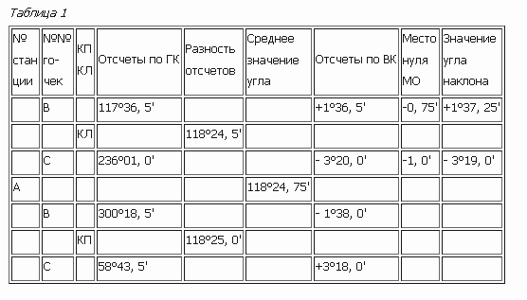
При получении отрицательного результата к меньшему значению следует прибавить 360°.
Можно вычислить и угол β', дополняющий угол β до 360^{о}. Для этого из отсчета на левое (В) направление необходимо вычесть отсчет на правое (С) направление:
(117°36, 5' + 360°) - 236°01, 0' = 241° 35, 5';
300°18, 5' - 58°43, 5' = 241°35, 0'.
Если разность в значениях горизонтального угла, полученного в полуприемах, не будет превышать двойной точности теодолита, то вычисляют среднее значение угла из полуприемов.
Если разность будет больше допустимой, то измерение угла необходимо выполнить заново.

Способ повторений
Принцип измерения углов способом повторений заключается в многократном (n раз) откладывании угла на шкале горизонтального круга, т. е. производится n раз суммирование горизонтального угла. Затем полученную сумму делят на число n, что дает значение искомого угла. Действия по измерению угла выполняются по следующей схеме (теодолит установлен в рабочее положение).
1. Выполнить визирование на т. В и записать полученный на нее отсчет в журнал (отсчет 33°16, 0').
2. Открепить колонку и зрительную трубу и выполнить наведение на т. С. Взять контрольный отсчет на т. С.
3. Ослабить зажимной винт подставки и выполнить наведение на т. В, пользуясь наводящим устройством подставки. В результате этого отсчет на т. С переведется на т. В, поскольку алидада горизонтального круга и сам горизонтальный круг остаются неподвижными друг относительно друга.
4. Открепить колонку и зрительную трубу и выполнить действия по пп. 1, 2 и 3 ... n раз (в примере табл. 5. 3 - n = 3) и записать последний отсчет на т. С (200°56, 5').
5. Поменять круг и выполнить все действия по пп. 1 - 4.
Обработка журнала заключается в следующем:
- вычислить разности отсчетов в полуприемах и разделить их на число повторений п:
(200°56, 5' - 33°16, 0'): 3 = 55°53'30";
(22°31, 5' + 360° - 214°49, 5'): 3 = 55°54'00".
При переходе через 0° (360°) N раз к последнему отсчету в точке С следует прибавить N360°. В примере N = 1;
- вычислить среднее значение угла:
(55°53'30 - 55°5400 ): 2 = 55°53'45".
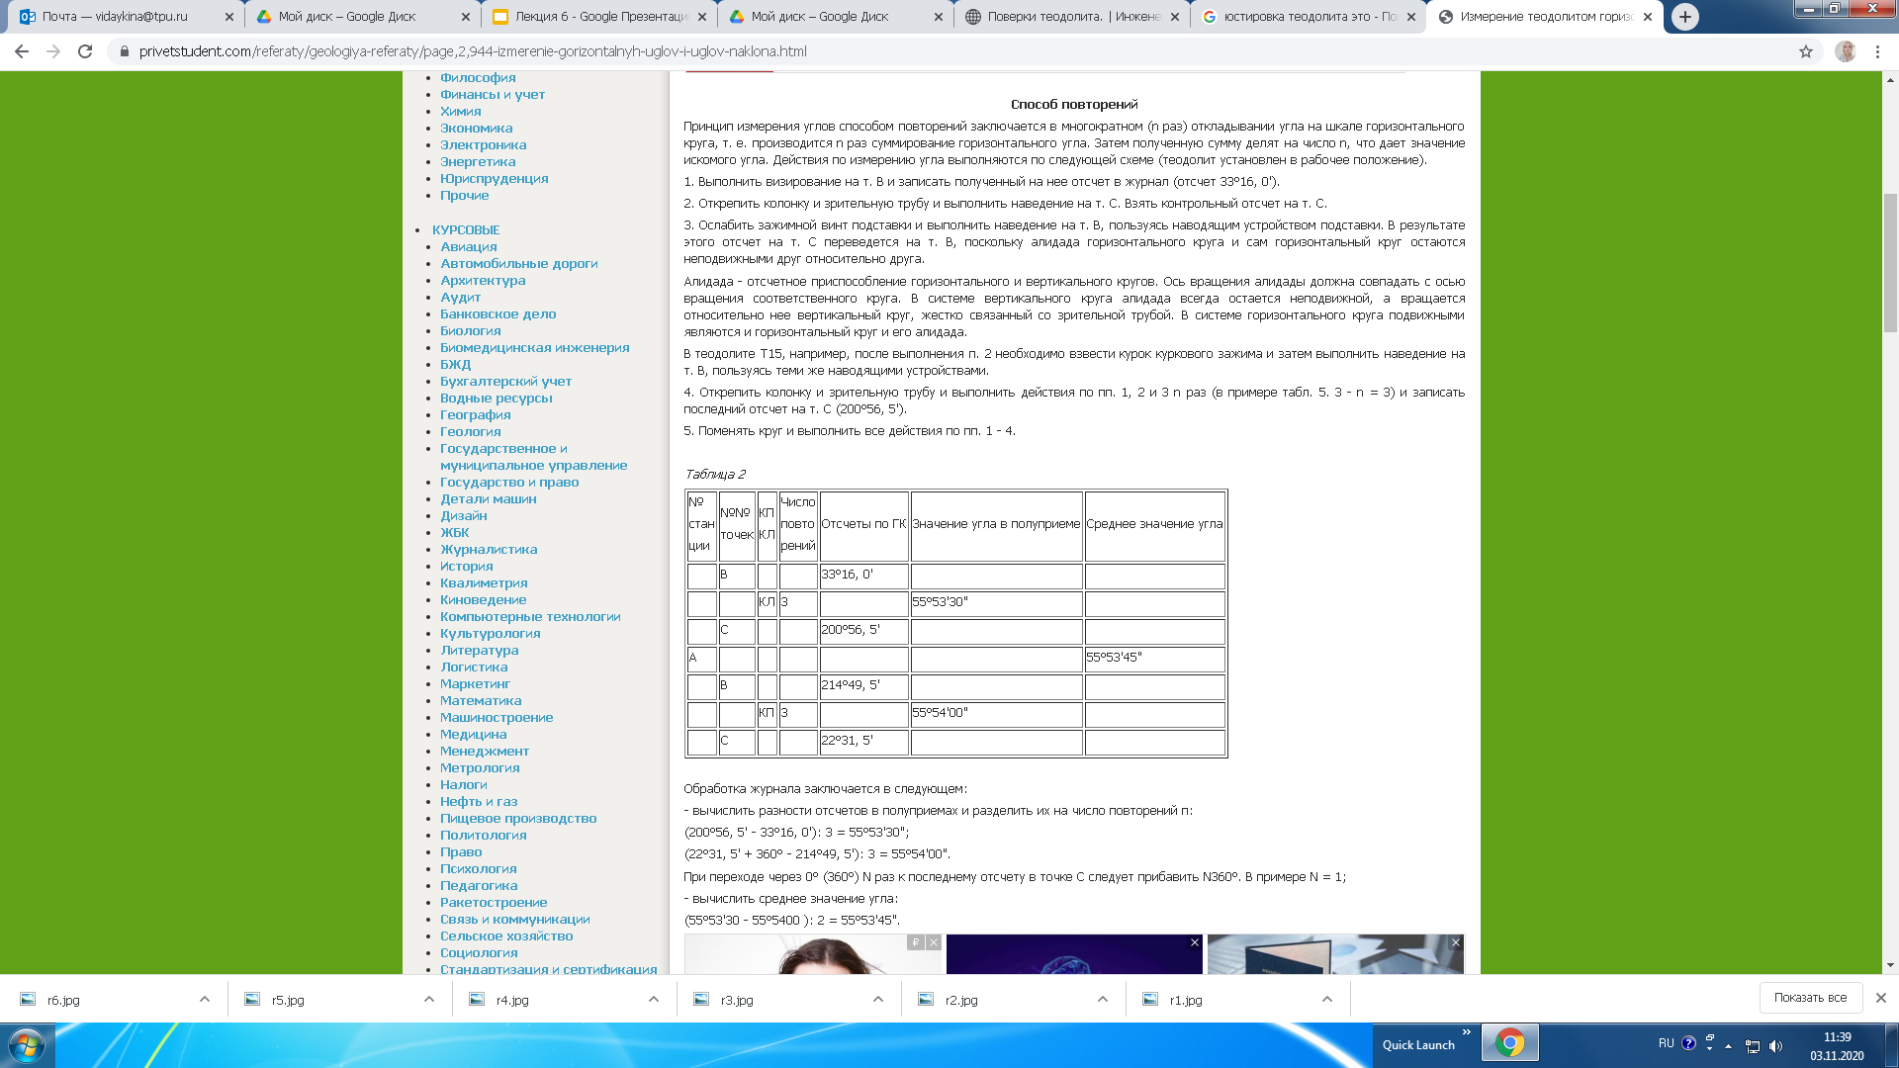
Способ круговых приемов
Этот способ используется при измерении углов между несколькими направлениями. Часто такие измерения приходится выполнять при сгущении геодезических и маркшейдерских сетей методом триангуляции. Методика измерений следующая (теодолит установлен в рабочее положение).
1. Устанавливают нулевые индексы лимба и алидады горизонтального круга. Алидаду закрепляют. При свободном лимбе трубу наводят на первую точку, например, при КЛ, и берут на нее отсчет (0^{о}01'15, 6").
2. Алидаду освобождают (лимб при этом остается неподвижным), зрительную трубу наводят по часовой стрелке поочередно на точки 2, 3, 4, 5 и берут на них отсчеты (66^{о}36'24, 3" и т д. ).
3. Заканчивают наблюдение в первом полуприеме наведением на первую точку с регистрацией контрольного отсчета на нее (0^{о}01'15, 0").
5. Второй полуприем (здесь - КП) выполняется при другом положении круга с первой точки, но против часовой стрелки. Т. е. по сравнению с первым полуприемом второй наблюдаемой точкой будет последняя, 5-я, (см. столбец 3), последовательность отсчетов: 1, 5, 4, 3, 2, 1.
После окончания измерений вычисляют коллимационную погрешность, по величине которой оценивают точность измерений.
Вычисляют средние значения направлений (столбец 4) из отсчетов на каждую точку при КЛ и КП с записью их значений по одному из полу-приемов (в примере - для КЛ).
В столбце 4 вычисляют средний отсчет на исходное направление на точку 1(0°0Г14, 6") и в столбце 5 вычисляют приведенные направления по отношению к полученному среднему направлению на первую (начальную) точку. Приведенное направление будет равно разности средних направлений по отношению к среднему направлению на начальную точку.
При необходимости вычисляют горизонтальные углы (столбец 6) как разности соответствующих приведенных направлений.
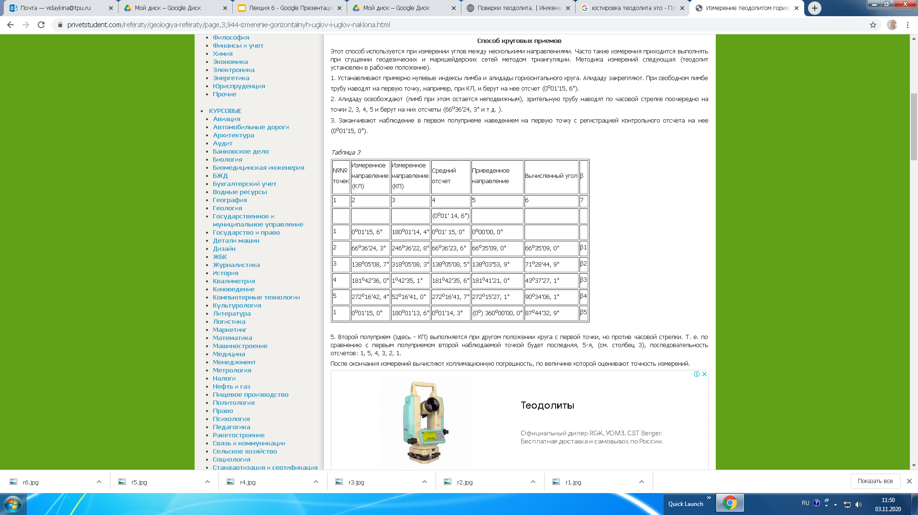

2. Измерение углов наклона (вертикальных углов)
Весьма важной характеристикой вертикального круга, а также параметром, определяющим работу теодолита, является место нуля (МО) вертикального круга.
Предположим, что при положении «круг лево» отсчет на точку местности по вертикальному кругу составил ВК(КЛ). Предположим также, что ноль вертикального круга смещен от положения горизонтальной плоскости на величину МО. При принятой на рисунке оцифровке и ее знаках то же самое можно проследить и при положении «круг право». Разность отсчетов даст значение угла наклона:
v = ВК(КЛ) - МО; v = МО - ВК(КП)
С учетом формул можно записать, что:
МО = 0, 5 [ВК(КЛ) + ВК(КП)]
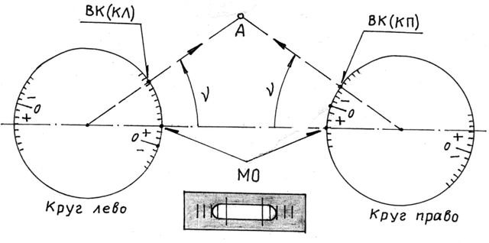

- Измерение углов наклона (вертикальных углов)
Последовательность измерения угла наклона (при установленном в рабочее положение теодолите).
- Выполнить наведение на т. В или С при КЛ, переместив изображение точки наводящими винтами колонки и зрительной трубы на горизонтальную нить сетки нитей вблизи от центрального перекрестия (либо точно в центр сетки нитей). Взять отсчет по шкале вертикального круга (КЛ: т. В - +1°36, 5'; т. С - 3°18, 0').

В

С

2. Поменять круг (на КП) и выполнить действия по п. 1. Отсчеты также записать в журнал.
Таким образом,
МОв = 0, 5 (КЛв + КПв) = 0, 5 (+1°36, 5' - 1°38, 0') = - 0, 75' = - 45";
МОс = 0, 5 (КЛс + КПс) = 0, 5 (- 3°20, 0' + 3°18, 0') = - 1, 0' = - 60".
Допускаются расхождения в значениях места нуля не более двойной точности отсчета по вертикальному кругу. В этом случае определяют значения углов наклона без усреднения величины МО по формулам).
В примере:
vв = +1°36, 5' - (-0, 75') = +1°37, 25' = +1°37'15";
vc = - 3°20, 0' - (-1, 0') = - 3°19, 0' = - 3°19'00".
Обычно значения углов наклона вычисляют только при КЛ (при КП -контрольное вычисление) и записывают в соответствующей строке журнала.
Значение места нуля вертикального круга стремятся сделать равным или очень близким к нулю.

3. Поменять круг (на КП) и выполнить действия по п. 1. Отсчеты также записать в журнал.
Таким образом,
МОв = 0, 5 (КЛв + КПв) = 0, 5 (+1°36, 5' - 1°38, 0') = - 0, 75' = - 45";
МОс = 0, 5 (КЛс + КПс) = 0, 5 (- 3°20, 0' + 3°18, 0') = - 1, 0' = - 60".
Допускаются расхождения в значениях места нуля не более двойной точности отсчета по вертикальному кругу. В этом случае определяют значения углов наклона без усреднения величины МО по формулам .
В примере:
vв = +1°36, 5' - (-0, 75') = +1°37, 25' = +1°37'15";
vc = - 3°20, 0' - (-1, 0') = - 3°19, 0' = - 3°19'00".
Обычно значения углов наклона вычисляют только при КЛ (при КП -контрольное вычисление) и записывают в соответствующей строке журнала.
Значение места нуля вертикального круга стремятся сделать равным или очень близким к нулю.

- Измерение расстояний (горизонтальных проложений)
